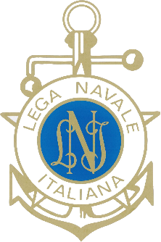
Lega Navale Italiana
Presidenza Nazionale
COMUNICATO STAMPA N° 28 del 9/10/2023

Lega Navale Italiana di Trieste,
incontro sul recupero e la valorizzazione della Diga Vecchia

La Lega Navale Italiana Sezione di Trieste ha presentato oggi ai rappresentanti delle istituzioni e ai giornalisti un’iniziativa per il recupero e la valorizzazione della Diga Vecchia. La Lega Navale triestina, infatti, ha in concessione la storica diga foranea, prospiciente il Molo Audace, da parte dell’Autorità di Sistema Portuale del Mare Adriatico Orientale fino al 2026.
Sono intervenuti all’incontro in rappresentanza della Regione Friuli Venezia Giulia, l’Assessore alla difesa dell'ambiente, energia e sviluppo sostenibile Fabio Scoccimarro, per il Comune di Trieste, l’assessore alle Politiche Sociali e Welfare Massimo Tognolli e per l’Autorità di Sistema Portuale, il Segretario Generale Vittorio Torbianelli. Erano presenti anche i rappresentanti della Capitaneria di Porto-Guardia Costiera, del Consorzio per la valorizzazione del Porto Vecchio “URSUS”, della Guardia Costiera Ausiliaria e dell’Assonautica di Trieste.
L’incontro, presieduto dal Presidente della Sezione LNI di Trieste Fabrizio Bonazza, con la partecipazione del Direttore Generale della Lega Navale Italiana, contrammiraglio Marco Predieri, è stato teso ad avviare un’interlocuzione con i principali stakeholder interessati alla messa in sicurezza e a rendere pienamente fruibile la Diga Vecchia alla cittadinanza. L’obiettivo della Lega Navale Italiana Sezione di Trieste, attraverso un percorso per fasi e con il sostegno dei soggetti interessati, è quello di recuperare e valorizzare l’opera per lo svolgimento in sicurezza delle attività sportive e solidali, con particolare attenzione alla sostenibilità dal punto di vista energetico.

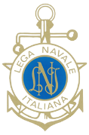www.leganavale.it  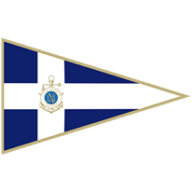 www.leganavalenews.it 

Facebook   Twitter  Instagram   

